REQUERIMENTO N° 68/2018

CLAUDIO OLIVEIRA – PR, BRUNO DELGADO – PMB, MAURICIO GOMES – PSB, PROFESSORA SILVANA – PTB, FÁBIO GAVASSO – PSB, PROFESSORA MARISA – PTB, ACABIO AMBROSINI – PSC, DIRCEU ZANATTA – MDB, MARLON ZANELLA – MDB, DAMIANI NA TV – PSC e TOCO BAGGIO – PSDB, Vereadores com assento nesta Casa, com fulcro nos artigos 118 a 121, do Regimento Interno, no cumprimento do dever, REQUEREM à Mesa que este expediente seja encaminhado ao Exmo. Senhor Paulo Meira de Lins, Diretor Presidente da Rota do Oeste, ao Exmo Sr. Jorge Luiz Macedo Bastos, Diretor Geral da ANTT - Agência Nacional de Transportes Terrestres, ao Sr. Sandro Carvalho, Supervisor de Fiscalização da ANTT de Mato Grosso, com cópia para o Exmo. Senhor Ari Lafin, Prefeito Municipal, requerendo que seja realizada a limpeza da travessia Urbana e a Instalação da Iluminação na BR 163, em toda a extensão do Distrito de Primavera.

JUSTIFICATIVAS

Considerando que a responsabilidade da Concessionária não se resume apenas à rodovia, mas também a uma faixa de até 40 metros para cada lado da pista, espaço que a ANTT (Agência Nacional de Transportes Terrestres) denomina “faixa de domínio” e exige que esteja sem placas de publicidade, acessos de propriedades e comércios irregulares;

Considerando que a faixa de domínio pertence ao Governo Federal e é regulamentada e delimitada pelo contrato de concessão firmado junto à Agência Nacional de Transportes Terrestres;

Considerando que a Rota Oeste deve manter limpa e conservada a faixa de domínio, autorizando a sua utilização de forma correta e sempre obedecendo às normas existentes, cujo procedimento é fiscalizado e acompanhado e as condições corretas deverão estar como mostra a imagem abaixo;

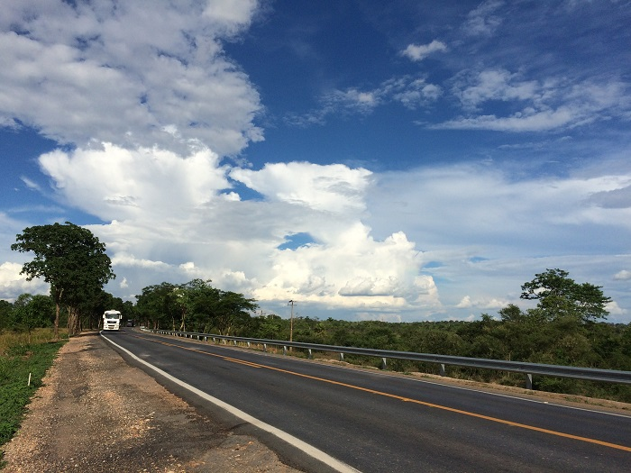

Considerando que é de responsabilidade do Poder Público cobrar e fazer cumprir a obrigação do órgão responsável pela manutenção, realização e prestação do serviço;
Considerando que a Constituição Federal em seu artigo 175, parágrafo único, inciso IV descreve:
"Art. 175 Incumbe ao Poder Público, na forma da lei, diretamente ou sob regime de concessão ou permissão, sempre através de licitação, a prestação de serviços públicos.
Parágrafo Único. A lei disporá sobre:
I (...)
IV a obrigação de manter serviço adequado”.

Considerando que a Lei n° 8.987/1995 que regulamentou o artigo 175 da Constituição Federal, que trata em seu artigo 6° do capítulo II, verbis:
"Art. 6° “Toda concessão ou permissão pressupõe a prestação de serviço adequado ao pleno atendimento dos usuários, conforme estabelecido nesta lei, nas normas pertinentes e no respectivo contrato.” (grifo nosso).
E que no seu § 1°, exara:
"§ 1°. Serviço adequado é o que satisfaz as condições de regularidade, continuidade, eficiência, segurança, atualidade, generalidade, cortesia na sua prestação e modicidade das tarifas."

Considerando que a Constituição Federal em seu artigo 37, § 6°, determina:
"Art. 37 (...)
§ 1°. (...)
§ 6°. As pessoas jurídicas de direito público e as de direito privado prestadoras de serviços públicos responderão pelos danos que seus agentes, nessa qualidade, causarem a terceiros, assegurando o direito de regresso contra o responsável nos casos de dolo ou culpa..”. (grifo nosso)

Considerando que de acordo com a determinação legal, o Poder Público deve arcar com os riscos inerentes à sua atuação, e pelo princípio da igualdade os benefícios, bem como os prejuízos decorrentes da atuação estatal são repartidos a todos os contribuintes. Por isso, é dever dos mesmos alertar os responsáveis sobre os fatos ocorridos e riscos inerentes, é uma obrigação informar e cobrar a devida e adequada prestação dos serviços públicos.

Câmara Municipal de Sorriso, Estado de Mato Grosso, em 15 de março de 2018.

CLAUDIO OLIVEIRA  Vereador PR | BRUNO DELGADO  Vereador PMB |  | FÁBIO GAVASSO  Vereador PSB
MAURICIO GOMES  Vereador PSB  ACACIO AMBROSINI  Vereador PSC | PROF. SILVANA  Vereadora PTB  DIRCEU ZANATTA  Vereador MDB |  | PROF. MARISA  Vereadora PTB  MARLON ZANELLA  Vereador MDB
DAMIANI NA TV  Vereador PSC |  |  |  | TOCO BAGGIO  Vereador PSDB

